1. EMPLOYEES 테이블에서 급여를 많이 받는 순서대로 조회했을 때 결과처럼 6번째부터 10번째까지 5명의 last_name, first_name, salary를 조회하는 sql문장을 작성하시오.

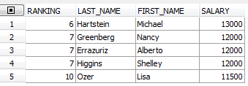

1. 사원의 부서가 속한 도시(city)가 ‘Seattle’인 사원의 이름, 해당 사원의 매니저 이름, 사원의 부서이름을 출력하시오. 이때 사원의 매니저가 없을 경우 ‘<없음>’이라고 출력하시오. 이름은 last_name만 출력하며, 사원의 이름을 오름차순으로 정렬하시오.

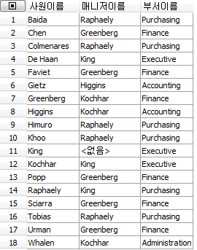

1. 각 업무(job) 별로 연봉(salary)의 총합을 구하고자 한다. 연봉 총합이 가장 높은 업무부터 업무명(job_title)과 연봉 총합을 조회하시오. 단 연봉총합이 30,000보다 큰 업무만 출력

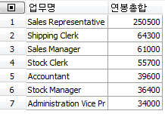

1. 각 사원(employee)에 대해서 사번(employee_id), 이름(first_name), 업무명(job_title), 부서명(department_name)을 조회하시오. 단 도시명(city)이 ‘Seattle’인 지역(location)의 부서(department)에 근무하는 직원을 사원번호 오름차순순으로 출력하시오.

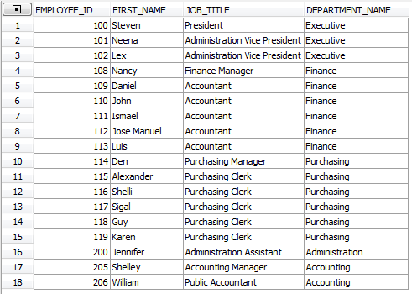

1. 2001~20003년사이에 입사한 직원의 이름(first_name), 입사일(hire_date), 관리자사번(employee_id), 관리자 이름(fist_name)을 조회합니다. 단, 관리자가 없는 사원정보도 출력결과에 포함시켜 출력한다.

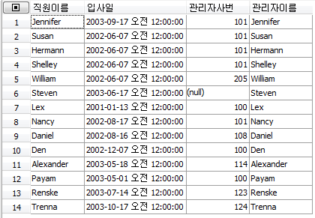

1. ‘Sales’ 부서에 속한 직원의 이름(first_name), 급여(salary), 부서이름(department_name)을 조회하시오. 단, 급여는 100번 부서의 평균보다 적게 받는 직원 정보만 출력되어야 한다.

